**Домашнее задание командам: название, девиз.**

**Квест-игра: Пожарным быть почётно!**

**Цель**: Познакомить учащихся с работой пожарных.

Приходит Буратино.

Здравствуйте, ребята! Я тут услышал стихотворение, послушайте:

С дымом мешается облако пыли.

Мчатся пожарные автомобили,

Щёлкают звонко, тревожно свистят,

Медные каски рядами блестят.

Миг – и рассыпались медные каски.

Лестницы выросли быстро, как в сказке.

Люди в брезенте – один за другим –

Лезут по лестницам в пламя и дым…

Про что и про кого это стихотворение? Верно! Про пожарных и пожарные машины.

**Сегодня ребята 30 апреля. День пожарной охраны России.** В этот день чествуют и поздравляют пожарных нашей страны.

В чём состоит работа пожарных? Да, тушат пожар. Но пожар легче предупредить, чем потушить. Поэтому пожарные обследуют каждое здание, без их разрешения не строят дома, заводы. На пожарную безопасность проверяют магазины, школы, детские сады. А ещё пожарные постоянно тренируются, занимаются в спортивных залах, чтобы во время пожара суметь проявить ловкость, силу, сноровку.

А как одеты пожарные? Правильно, пожарные носят специальную одежду, защищающую их от огня и дыма. На голове у них стальная каска, штаны и куртка сшиты из толстого брезента, на ногах – прочные и удобные сапоги. Ведь пожарный должен идти в огонь! А вот если увидели огонь или почувствовали дым, что надо сделать? Правильно! Набрать по телефону номер 01 и вызвать бригаду пожарных. А на чём передвигаются пожарные по городу? Да, на специально оснащённых пожарных машинах. А как выглядит пожарная машина? Да, она ярко-красного цвета с лестницей со шлагами.

А чем пожарные тушат бушующее пламя? Верно! Заливают водой из специальных шлангов. Их называют «рукавами». Воду в шланги накачивает насос, который пожарные привозят на пожарной машине. Кроме того, пожар тушат специальной пеной, содержащийся в огнетушителях.

Ну а сейчас, мы проверим, на сколько вы ловкие, сильные и умелые. Итак, приступим к прохождению станций.

**Станция 1.** Огнетушитель. Нужно рассказать и показать на макете огнетушителя, как им пользовать. Правила пользования порошковым огнетушителем. Макет будет из 5 л. бутыли.

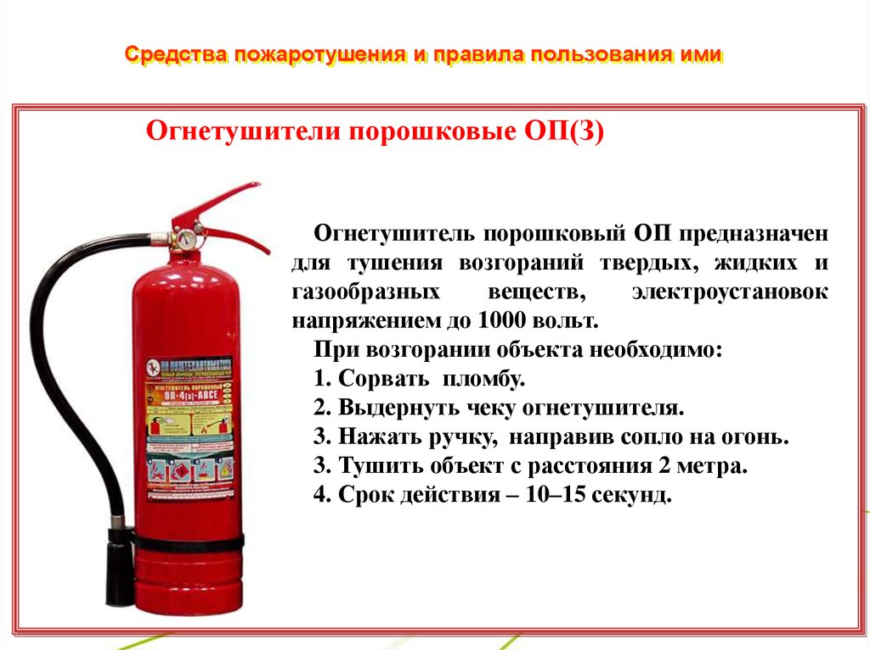

**Станция 2.** «Пожароопасные слова»

Пользуясь подсказками, нужно превратить предложенные вам «пожароопасные слова в «Безопасные» путём замены, добавления или исключения всего лишь одной буквы в них.

Пламя - ____________(первобытная семья)

Искра- _______________(рыбный деликатес)

Костёр - _________________ (католический храм)

Газ- __________(око) __________ (шум)

Окурок - ____________ (вкусный мясной продукт)

Порох - __________________(усатое бобовое растение)

Лучина - _________________ (старинное название маски)

Гарь - ________________ (сундук для зерна и муки)

Торф - _______________(самый праздничный пирог)

Спирт - ___________( полезное для здоровья занятие)

Утечка (газа) - _____________________(домашняя птица)

Полено - _______________ (сустав ноги)

Травма – ____________________(природный зелёный ковёр)

*Ответы: пламя-племя, искра-икра, костёр-костёл, газ-глаз-гам, окурок-окорок, порох-горох, лучина-личина, гарь-ларь, торф-торт, спирт-спорт, полено-колено, утечка-уточка, травма-трава.*

**Станция 3.** Самый умный. Командам нужно ответить на вопросы .

1. Кто, по преданию, первым принёс на Землю огонь?

Прометей.

2.Правильно ли выражение «Загорелся бензин»?

Нет, загорелся не бензин, а его пары в смеси с воздухом.

3.Чем пожарные рукава отличаются от обычных?

Пожарные рукава – это трубы, по которым пожарные качают воду.

4.Пожарный и пожарник. Это одно и то же?

Пожарный – это работник пожарной команды, борющейся с огнём, а пожарными раньше называли погорельцев.

5.Что лучше использовать для разжигания камина на даче – бензин или керосин?

Применение любой горючей жидкости для разжигания камина опасно.

6.Что нужно предпринять, почувствовав запах газа в квартире?

Почувствовав запах газа в квартире открыть окна и вызвать аварийную службу или службу спасения.

7.Чем можно затушить горящие бензин, керосин и другие органические масла?

Пенным огнетушителем, песком, землёй, тяжелой мокрой тканью.

8.Что делать, если комната, в которой вы находитесь начала заполняться густым едким дымом?

Прикрыть рот и нос мокрой тканью и, присев, двигаться к выходу.

9.Что нужно сделать, когда уходишь из квартиры, чтобы не допустить пожара?

Выключить свет, отключить электроприборы.

10.Назовите основные причины возникновения пожара:

Неосторожное обращение с огнём, детская шалость, а также нарушение правил пожарной безопасности при пользовании электроприборами, газом, поджоги.

11.Можно ли бить стёкла во время пожара?

Нельзя, так как поступающий воздух усиливает горение.

12.Назовите средства тушения пожара:

Вода, песок, земля, асбестовое одеяло, огнетушители.

13.Если в вашей квартире пахнет газом, произошла утечка, можно ли включать или выключать свет?

Нельзя, так как это при пользовании выключателями может возникнуть искра, что приведёт к пожару или взрыву.

**Станция 4.** Пожарные на учениях. Необходимо выполнить задания.

1. Ходьба по узкой линии с переступанием через препятствия.
2. Прыжки из обруча в обруч, способом «Ноги вместе - ноги врозь».
3. Метание мешочка в горизонтальную мишень.
4. Бег змейкой между конусами.
5. Отжимание с колен от пола.

**Станция 5.** Ребусы.

Искра, огонь, свеча, спички

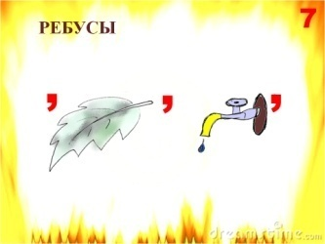 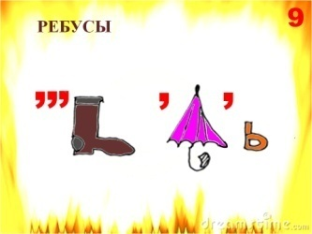 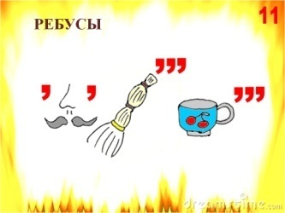 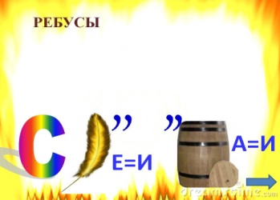

**Станция 6.** Кроссворд.

|  |  |  |  |  |  |  |  |  |  |  |
| --- | --- | --- | --- | --- | --- | --- | --- | --- | --- | --- |
|  |  |  |  |  |  |  |  |  |  |  |
|  |  |  |  |  | **4** | **3** |  |  | **6** |  |
|  |  |  |  |  |  |  |  |  |  |  |
|  |  |  |  |  |  |  |  |  |  |  |
|  |  |  |  |  |  |  |  |  |  |  |
|  | **5** |  |  | **2** |  |  |  |  |  |  |
|  | **1** |  |  |  |  |  |  |  |  |  |
|  |  |  |  |  |  |  |  |  |  |  |
|  |  |  |  |  |  |  |  |  |  |  |
|  |  |  |  |  |  |  |  |  |  |  |
|  |  |  |  |  |  |  |  |  |  |  |
|  |  |  |  | **7** |  |  |  |  |  |  |
|  |  |  |  |  |  |  |  |  |  |  |
|  |  |  |  |  |  |  |  |  |  |  |
|  |  |  |  |  |  |  |  |  |  |  |
|  |  |  |  |  |  |  |  |  |  |  |
|  |  |  |  |  |  |  |  |  |  |  |

Вопросы

По вертикали:

2. Что помогает пожарным дышать в горящем здании, во время тушения огня?

3. Кто первыми приезжает на место тушения пожара?

5. Им тушат огонь. Он бывает пенный, порошковый, углекислотный…

6. Этот предмет предназначен для защиты головы, шеи и лица пожарного от различных падающих предметов в горящем здании.

По горизонтали:

1. …пожарный — устройство на водопроводной сети, позволяющее подключать оборудование, обеспечивающее подачу воды для тушения пожара.

4. …. - детям не игрушка!

7. Что принёс людям Прометей?

Ответы

|  |  |  |  |  |  |  |  |  |  |  |
| --- | --- | --- | --- | --- | --- | --- | --- | --- | --- | --- |
|  |  |  |  |  |  | **3** |  |  | **6** |  |
|  |  |  |  | **4** | с | п | и | ч | к | и |
|  |  |  |  |  |  | о |  |  | а |  |
|  |  |  |  |  |  | ж |  |  | с |  |
|  | **5** |  |  | **2** |  | а |  |  | к |  |
|  | о |  |  | п |  | р |  |  | а |  |
| **1** | г | и | д | р | а | н | т |  |  |  |
|  | н |  |  | о |  | ы |  |  |  |  |
|  | е |  |  | т |  | е |  |  |  |  |
|  | т |  |  | и |  |  |  |  |  |  |
|  | у |  |  | в |  |  |  |  |  |  |
|  | ш |  | **7** | о | г | о | н | ь |  |  |
|  | и |  |  | г |  |  |  |  |  |  |
|  | т |  |  | а |  |  |  |  |  |  |
|  | е |  |  | з |  |  |  |  |  |  |
|  | л |  |  |  |  |  |  |  |  |  |
|  | ь |  |  |  |  |  |  |  |  |  |